Introduzione ai linguaggi di programmazione
Lo schema seguente illustra i passaggi che conducono dalla formulazione del problema alla sua soluzione.
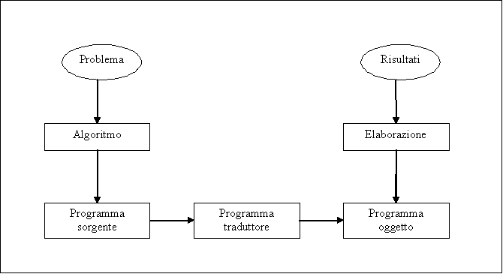
Fig. 13 Dal problema alla sua soluzione
Il passaggio dall’algoritmo risolutore di un problema al corrispondente programma avviene mediante la codifica dell’algoritmo attraverso un linguaggio di programmazione.
I linguaggi di programmazione differiscono tra di loro per la simbologia adottata per descrivere le operazioni e per le regole sintattiche con cui si compongono le istruzioni.
Tutti i linguaggi riproducono una stessa serie di operazioni e processi effettivamente eseguibili dell’elaboratore elettronico, ossia utilizzano una stessa tipologia di istruzioni.
- Istruzioni di dichiarazione, descrivono dati e variabili utilizzati dal programma, definendone tipo e struttura. Quanto più è evoluto il linguaggio, tanto più sono semplici le istruzioni per definire strutture complesse.
- Istruzioni di assegnazione, consentono di assegnare ad una variabile un valore dello stesso tipo della variabile.
- Istruzioni di controllo, sono istruzioni che richiedono salti di sequenza nell’esecuzione del programma. Rientrano in questa categoria le istruzioni di selezione e di iterazione e i salti incondizionati.
- Istruzioni di input/output, richiedono l’ingresso di informazione da una periferica alla memoria centrale oppure l’uscita di una informazione dalla memoria centrale ad una periferica.
Approfondimento: Le istruzioni di controllo

Materiali per il modulo "Dal problema al programma"
off line

